Ampliación

Analisis de requerimientos

1. Analisis de requerimientos.

La fase inicial de este proyecto de campaña de email marketing se centró en un exhaustivo proceso de análisis de requerimientos, fundamental para establecer una dirección clara y los cimientos para su diseño y contenido.

2. Metodo DAFO.

Para desarrollar una estrategia sólida, y asegurar que nuestro enfoque fuera el más efectivo en el entorno digital, se realizó un análisis DAFO. Este análisis nos permitió evaluar la situación interna de nuestra campaña de email y los factores externos del mercado, comparándonos con ejemplos de otras newsletters y eventos relevantes del sector, identificando así los puntos clave para potenciar nuestras ventajas y mitigar posibles desafíos.

En el apartado de FORTALEZAS, se destaca que el premio de las entradas para el GP de Cheste posee un alto valor y atractivo para el público objetivo, lo que genera un gran interés y motivación para la participación. Ademas, el diseño del email es coherente con la identidad de la Feria 2 Ruedas y presenta una jerarquía visual clara que facilita el reconocimiento y la navegación. La llamada a la acción es efectiva, siendo prominente y utilizando un mensaje persuasivo que impulsa la acción de manera directa. Adicionalmente, el uso de MJML garantiza un diseño responsive robusto, asegurando una visualización óptima y consistente en cualquier dispositivo. Finalmente, el mensaje emocional del contenido evoca la experiencia del GP, conectando con el público y aumentando el valor percibido del premio.
En cuanto a las DEBILIDADES, se identifica una posible limitación en el alcance de la base de datos de suscriptores, lo que podría reducir la eficacia general de la campaña. Además, la ausencia de un plan de seguimiento post-sorteo para los participantes podría significar una pérdida de oportunidades para mantener el engagement con la audiencia. La dependencia de servicios de envío genéricos como Gmail o Office365 restringe el acceso a métricas detalladas y herramientas avanzadas de email marketing. Por último, la gestión potencialmente manual de los participantes podría generar ineficiencias en el seguimiento y la escalabilidad del proceso.
Las OPORTUNIDADES externas incluyen la alta demanda de eventos de motor en España, que crea un entorno favorable para la recepción del sorteo. La sincronización de la campaña con la temporada de eventos clave, como el propio GP de Cheste o la Feria 2 Ruedas, amplifica su resonancia. Además, el crecimiento continuo del consumo móvil de contenido digital representa una oportunidad, ya que el diseño responsive del email aprovecha esta tendencia, asegurando una experiencia fluida.
Finalmente, las AMENAZASengloban la saturación de la bandeja de entrada del usuario, que dificulta la visibilidad y apertura del correo, así como el riesgo de que los filtros antispam o la clasificación como "Promociones" reduzcan su alcance efectivo. La presencia de acciones de la competencia, que podrían lanzar promociones similares, es otra amenaza al poder desviar la atención del público. Existe también el riesgo de fatiga del usuario ante sorteos si la exposición es excesiva, disminuyendo el interés en participar. Por último, los problemas técnicos externos, como fallos en los servicios de envío o la conectividad de los usuarios, podrían impedir la correcta entrega o visualización del email.

3. Objetivos de la campaña.

Una vez que definimos a nuestro público objetivo, el siguiente paso fue establecer el objetivo principal de esta campaña de email marketing. La idea es maximizar la participación en el sorteo de dos entradas gratuitas para el Gran Premio de Motociclismo de Cheste. Este objetivo será el que guíe el diseño del email, influyendo en las decisiones sobre el formato y la composición. Cada elemento visual, desde el titular principal hasta el pie de página, ha sido cuidadosamente pensado para ayudar a atraer al mayor número posible de participantes al sorteo.

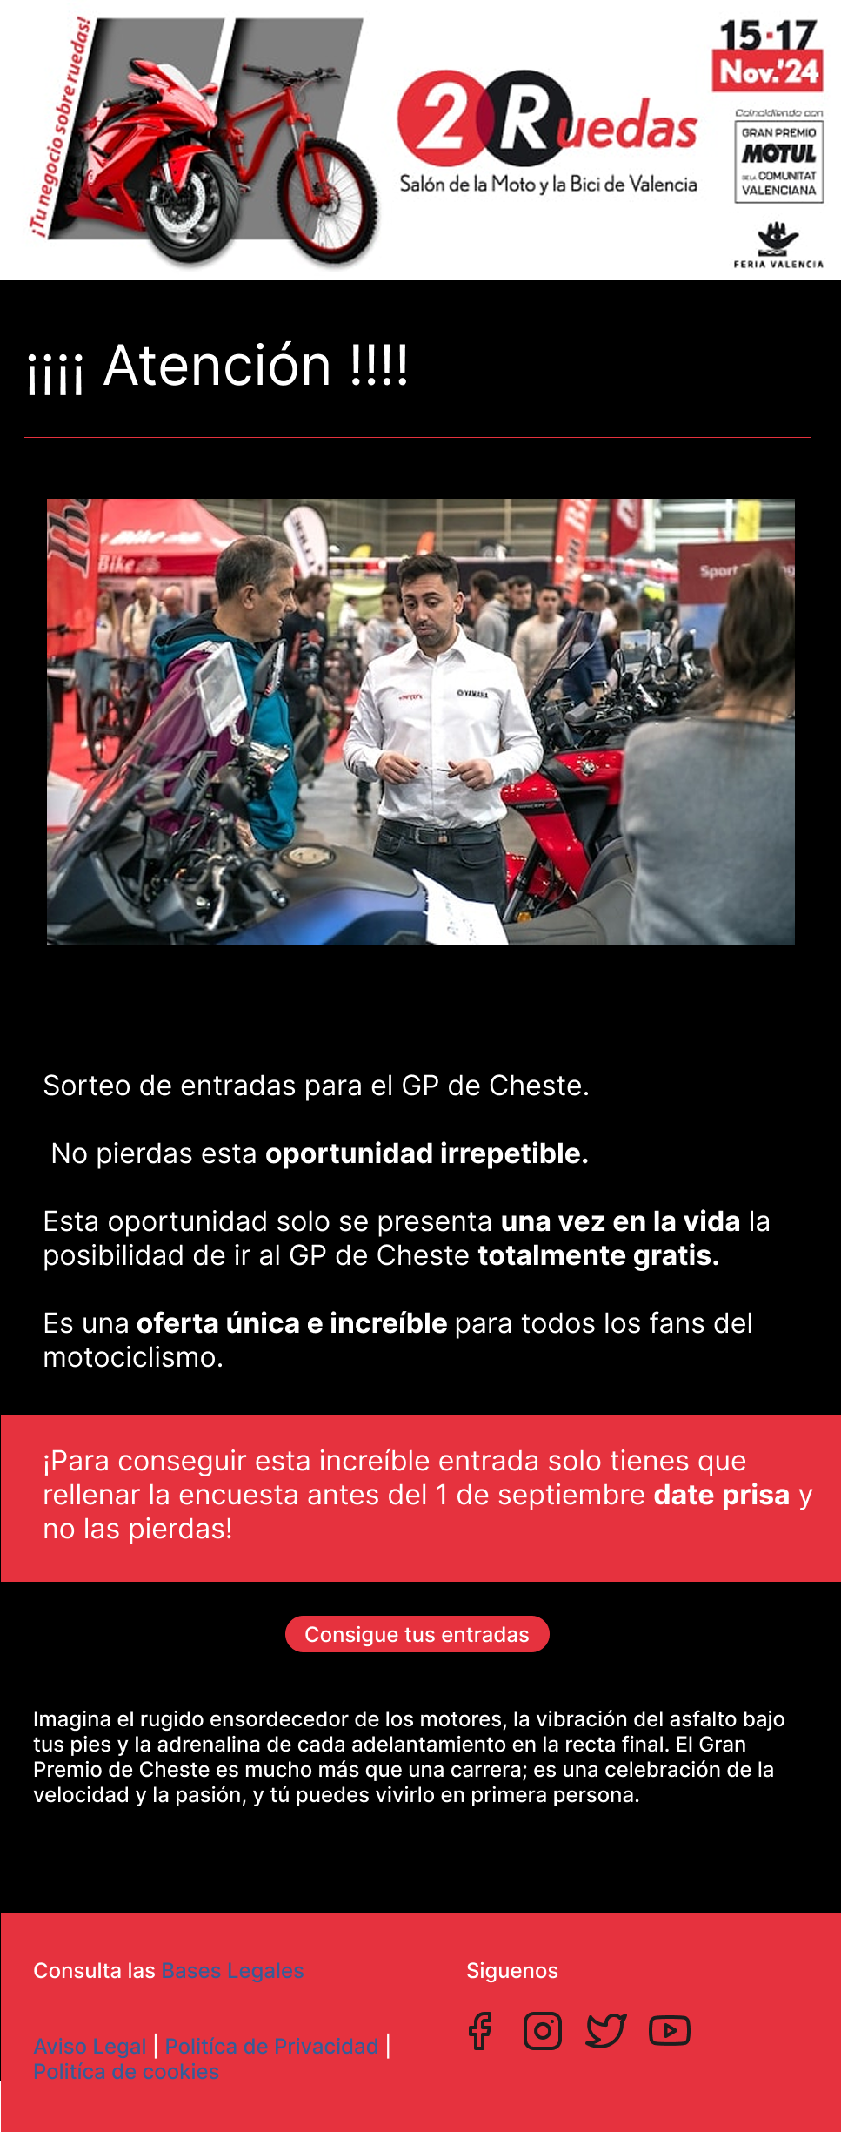
Diseño

1. Mockup

2. Justificación

He elegido cuidadosamente todos los colores y elementos pensando en cómo se verá la página web de la feria 2 Ruedas. Mi meta es lograr una coherencia visual que no solo facilite la identificación, sino que también genere confianza en el público al que nos dirigimos. Esta consistencia asegura que el correo electrónico sea atractivo y se sienta como una comunicación auténtica y directa de la feria.
La razón principal detrás de estas decisiones de diseño es maximizar la participación en el sorteo de entradas para el GP de Cheste. Para lograrlo, la comunicación debe ser cautivadora para captar la atención del usuario en una bandeja de entrada llena de mensajes, persuasiva para motivar el clic y la participación, y fácil de navegar para que el usuario pueda acceder a la información relevante sin complicaciones
Hablando de los elementos visuales, he puesto especial atención en varios detalles. La cabecera resalta el logotipo de Feria 2 Ruedas de forma destacada, asegurando que la marca sea fácil de reconocer. También he añadido una imagen principal que muestra a una persona en la feria 2 Ruedas interactuando con un vendedor y una motocicleta, lo que ayuda a capturar la experiencia y el ambiente del evento, conectando al público con la esencia de la feria. El titular principal, con un tamaño y color que contrastan fuertemente con el fondo oscuro, capta la atención de inmediato y transmite una sensación de urgencia e importancia. Junto a los subtítulos, se enfatiza el valor del premio y su exclusividad. La llamada a la acción se presenta en un bloque de color rojo brillante, seguida del botón para acceder a la encuesta. Este bloque rojo se destaca visualmente del resto del contenido y guía al usuario directamente hacia la acción que queremos que realice. Además, el párrafo final apela a las emociones del receptor, reforzando el atractivo del premio. Al final del correo, se incluyen secciones de "Consulta las bases legales" y "Síguenos" con iconos de redes sociales, ampliando así el alcance de la campaña.
Al final, el diseño ha sido creado para ofrecer una visualización óptima en diversos dispositivos, utilizando un diseño responsive con MJML. Esto asegura que el mensaje sea accesible y que el diseño funcione bien, sin importar el dispositivo que el usuario esté utilizando. Cada elemento visual y su disposición han sido cuidadosamente pensados para llevar al usuario desde el reconocimiento de la marca hasta la acción de participar en el sorteo, brindando una experiencia intuitiva y atractiva que cumple con los objetivos de la campaña.

